Tarte aux pommes C-F...G
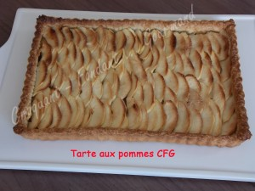 Pour 6 Croquants-Gourmands
Pâte :
- 250 g de farine - 50 g de sucre en poudre - 125 g de beurre - 70 g d'eau - l citron bio
Garniture :
- 2 poires - 500 g de pommes - 1 grosse pincée de gingembre en poudre- 1 càc de sucre
- 1 càs de Limoncello - 6 biscuits (Petits Beurre) - 3 càs de cassonade
1 moule à tarte de 29 x 21 cm
Préchauffage du four à 190°C (chaleur tournante)
La pâte brisée sucrée :
Préparer la pâte comme dans la recette de base, en utilisant les ingrédients donnés.
Il faudra ajouter à la farine, le sucre et le zeste du citron finement râpé.
Étaler la pâte entre deux films de papier étirable.
Foncer le moule, piquer la pâte à la fourchette. Couvrir et réserver au frais.
La garniture :
Peler les poires et les couper en petits dés. Les mettre dans une jatte avec le jus du demi-citron et les faire cuire au micro-ondes pendant 8 minutes à 1000 Watts.
Égoutter les poires et les laisser refroidir.
Ajouter le gingembre, le sucre en poudre et le Limoncello. Réserver.Éplucher les pommes et les couper en lamelles fines.
Écraser les biscuits en poudre fine.
La tarte :
Répartir la chapelure de biscuits sur le fond de tarte.
Couvrir avec la compote de poires.
Disposer les lamelles de pommes bien régulièrement.
Saupoudrer avec la cassonade.
Enfourner pour 45 minutes environ, jusqu'à ce que la tarte soit bien dorée.
Démouler délicatement et laisser refroidir sur une grille.
Déguster tiède.

